Ce site est l'espace en ligne de l'association Projet Neuf.
Le Projet Neuf ou P9 est une association collégiale et un projet artistique en tant qu'espace laboratoire et d'expérimentation pluri-disciplinaire de la création artistique la plus contemporaine ; cet espace libre-lieu est aujourd'hui basé au Bât. 89, 89 bld Jean de Neyman, à Saint-Nazaire.
Depuis début 2020, l'association P9 est en résidence artistique dans le cadre du projet urbain du Moulin du Pé, elle bénéficie ainsi d'une convention/bail d'occupation précaire pour une durée de cinq ans renouvelable avec la Carène, collectivité de l'agglomération nazairienne et de la communauté de communes. De la sorte, elle se donne comme moteur de réagir aux débats actuels et de garantir un espace expérimental nourri par la création artistique.
Pour tout cela, l'association s'est dotée en 2022 d'un document essentiel pour son fonctionnement, les Usages des Communs, c'est-à-dire une base commune qui permet d'organiser collégialement et de façon inclusive notre activité et notre présence dans le bâtiment 89 en tant que libre-lieu.
Venez nous rencontrer, nous visiter, et participer !
Pour aller sur le site des activités du Projet Neuf sur le site du bâtiment 89 :
https://projetneuf.cc/

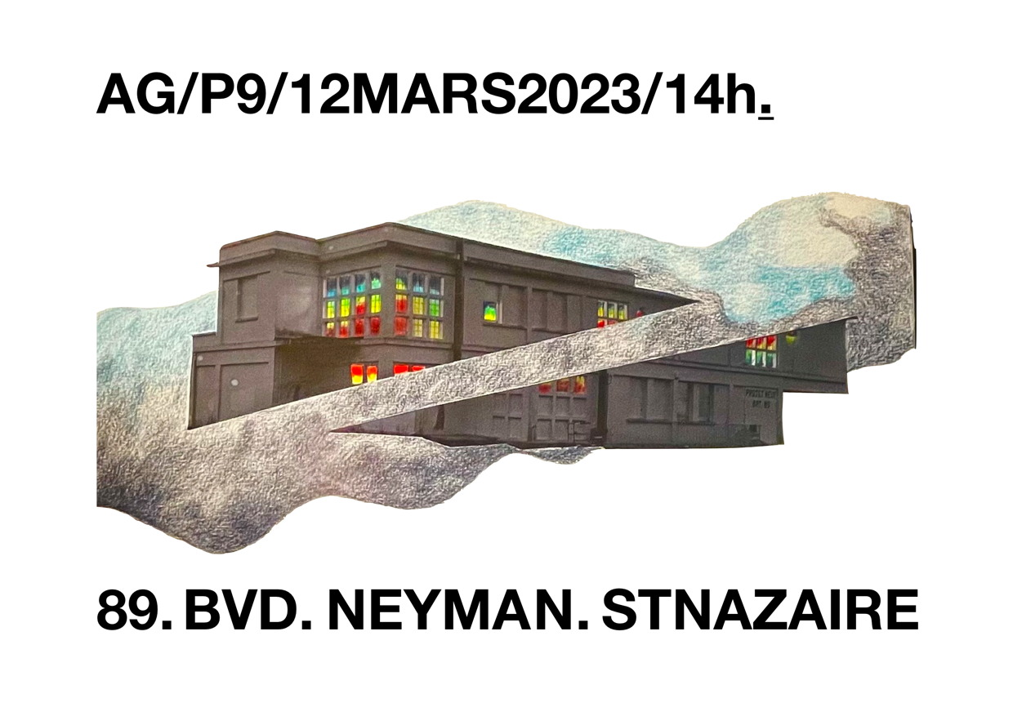

----⦿ Nos albums d'images
Les activités en 2019 et en 2020 tout en images, téléchargez le fichier pdf (17Mb):
p9_2019-2020_fascicule_full_light.pdf
Les activités en 2021 en images également, téléchargez le fichier pdf (13Mb):
p9_2021_fascicule_light.pdf
Et les activités les plus récentes en 2022, résumé du blog Hugo avec images, téléchargez le fichier pdf (2,5Mb):
p9_2022_bilan.pdf
Si vous désirez visionnez les informations et les images de ce qui se passe sur place jour après jour au Bât. 89, c'est ici :
https://89.projetneuf.cc/
Suivre les activités dans les jardins avec le Jardin des Mesures, c'est par là :
https://pave.projetneuf.cc/
Visiter le site à l'aide de quelques images, découvrir le bâtiment 89, les espaces jardins, etc. c'est ici :
une page de photographies

Et ci-dessous, toutes les infos concernant l'association collégiale :

-⦿ Qu'est-ce que
Le Projet Neuf (P9)
Le Projet Neuf (P9) est une association collégiale (loi 1901) à but non lucratif inventée en octobre 2016 et créée en avril 2017 à Saint-Nazaire (44) par 12 artistes fondateurs.trices et administrée par ses membres actif.ves.
-⦿ Le P9, organisé en co-gestion, imagine et structure un libre-lieu sous la forme actuelle d’ateliers accessibles sans sélection. Il se construit tel un espace-laboratoire d'expérimentation artistique inter- et pluri-disciplinaire dédié à la création contemporaine et aux pratiques de projet de tous domaines:
---⦿ plasticien.nes, musicien.nes, cinéastes, architectes, écrivain.es, etc. et auteur.es de l'environnement, du logiciel libre, de secteurs de recherches, de pratiques du quotidien, etc.
---⦿ L'association porte par elle-même et en partenariat avec la Ville un poste de coordination du fonctionnement collégial, de la relation aux publics et de l'accueil des artistes, puisque la propre structuration de l'association est aussi expérimentale.
---⦿ L’association Projet Neuf est accompagnée par la CARENE (Communauté d'Agglomération de la RÉgion Nazairienne et de l'Estuaire) et par la Ville de Saint-Nazaire pour l'aide au fonctionnement. Elle a bénéficié en 2019, de la part de la Région Pays de Loire, conjointement avec le Département et la Ville, d'une aide à la résidence artistique pour Éric Arlix (réalisée en 2019), et en 2020 d'une aide à la création d'ateliers de la part de la Région, aide que l'association n'a pu honorer.
---⦿ Les activités et les parcours des artistes membres du P9 sont autonomes, indépendants de l'association, et peuvent bénéficier à leur gré d'aides spécifiques à leur demande (comme par exemple : de bourses artistiques de la Ville de Saint-Nazaire).
-⦿ Pour en savoir plus :
-----------------------------⦿ présentation générale du Projet Neuf - (v. août-2017)
-----------------------------⦿ Le bilan d'activités 2019
-----------------------------⦿ l'Usage des Communs 2022 (règlement intérieur de l'association au bâtiment 89)
-⦿ Et encore plus :
------⦿ Les statuts de l'association collégiale Projet Neuf (modifiés lors de l' A.G.O. du 26 janvier 2020)
------⦿ La convention 2020-2025 Carène / P9 signée le 21 octobre 2020
------⦿ Les AG — assemblées générales

---⦿ Les sites Internet
-----⦿ https://projetneuf.cc/ est un site interface regroupant les différents sites utilisés par le Projet Neuf.
-----⦿ https://89.projetneuf.cc/ — blog du Bât.89 : actu des réalisations, expérimentations, rencontres et accueils au “Bâtiment 89” (Libre-Lieu Ateliers) et au PavÉ-jardin du Pé9
-----⦿ https://pave.projetneuf.cc/ — wiki du PavÉ : actu et documentation du Potentiel archipel végétal Évolutif (Jardin des Mesures)
-----⦿ https://ateliers.projetneuf.cc/ — wiki des workshops&résidences : actu et documentation (txt, img, vidéos, sons) des activités de workshops et de résidences (artistes, étudiant.e.s, assos) sur le site 89-105-PavÉ, Moulin du Pé
-----⦿ Aides Une page d'aide sur les outils publics que nous utilisons
-----⦿ et les projets des membres actifs

---⦿ On parle de nous
-----⦿ Ouest-France, le 26 décembre 2020 p9_presse_ouestfrance_20201226.pdf
-----⦿ Estuaire, le 16 décembre 2020 p9_presse_estuaire-1562-20201216_p9.pdf — p9_presse_estuaire-1562-20201216.pdf
-----⦿ Presse-Océan, le 31 janvier 2020 p9_presse_po_ven_31_janvier_2020.pdf — p9_presse_po_ven_31_janvier_2020_clean.pdf
-----⦿ Revue Facettes#5, article “Stratégies d'Épanouissement des Beautés Fragiles”, Florelle Pacot, le 07 décembre 2019 parution_facettes_201912.pdf
-----⦿ Revue “Lieux de résidence et d’accompagnement à la création artistique”, septembre 2019 p9_lieu_residence.pdf
-----⦿ Le Parisien, 23 août 2018 planetnine.pdf, article en ligne : ici

------⦿ Qui
En mars 2023, le Projet Neuf compte 17 artistes membres actif.ves de l'association
-⦿ Visionner la liste des membres actif.ves
------⦿ projetneuf-legroupe@projetneuf.cc — coordination : pour toute info

----⦿ Comment
Pour soutenir le Projet Neuf :
------⦿ ADHÉRER à l'association : —————— C'est 2€ (min) / an.
formulaire à compléter en ligne ou à imprimer (pdf) — année 2020 puis 2021 —
------⦿ par des dons financiers, de matériels, de matériaux, immatériels, etc.
---⦿ en proposant l'accès à des lieux, à des espaces, etc., en proposant des partenariats et des collaborations, etc.
-⦿ si vous pensez que la création artistique, l'art, l'expérimentation, l'invention ensemble sont importants et essentiels dans notre société.
---⦿ et qu'il y a certainement quelque chose à faire... qu'ici on peut faire, qu'on peut avec vous, que vous pouvez faire avec nous...
------⦿ Devenir MEMBRE ACTIF.VE
--⦿ = (participer à la collégialité, au projet artistique P9, avoir accès aux ressources, collaborer à la structuration, etc. et surtout activer le projet) :
un mail, ou il suffit de venir nous voir sur place.
L'engagement en tant que membre actif-ve est de 29,50€ par mois.

--⦿ Où - Un Libre-Lieu
où vous pouvez passer nous voir
------⦿ ICI, au 89 boulevard Jean de Neyman à Saint-Nazaire : pour venir
------⦿ Au moment des pique-niques ouverts à tou.te.s : suivez les rdv et les infos sur https://89.projetneuf.cc/)
------⦿ Avant votre passage, envoyez un petit message à la coordination.

--⦿ Les espaces
les espaces ateliers
------⦿ le bâtiment 89 — plan_89.pdf — (nous y sommes depuis juin 2019) —
------⦿ la maison 105 — plan_105.pdf — (nous y sommes depuis février 2019)
les espaces jardins (4000m2)
------⦿ le jardin des mesures — https://pave.projetneuf.cc/ — (nous y sommes depuis juillet 2018)
le terre-plein en friche (8ha)
------⦿ le site du Pé (P) — https://89.projetneuf.cc/post/201906notreplan/ —
------⦿ https://89.projetneuf.cc/post/201906site/ — (nous y avons accès depuis juillet 2018)

-⦿ Espace-Laboratoire - Projets

un espace artistique expérimental et interdisciplinaire
Le P9 un espace artistique ouvert à tous les contextes, notamment locaux et à différentes échelles : des dynamiques vivantes “en art” et “par l'art” en questionnant des dimensions sociales, historiques, géographiques, architecturales, environnementales.
Il offre des espaces et du temps de recherches, d’expérimentations, de ressources et de possibilités de croisements, qui s'organisent par des groupes de travail et des zones d'expérimentation qui s'élaborent et se mettent en action de façon ad hoc, in vivo, in situ et spontanée.
Ainsi le Projet Neuf souhaite produire par la mutualisation un laboratoire-vivier artistique et expérimental afin de favoriser l’émergence de projets inédits et de rendre visible comment l'art se comporte dans des contextes ouverts et parfois impromptus et incongrus. l'association P9 ne produit pas les projets des artistes n'y n'en organise la diffusion. Par contre, en ouvrant un espace de création artistique et d'expérimentation, inédit et fragile, il vient compléter et nourrir l’action des structures de diffusion, de production et de programmation.
Ainsi les projets des artistes sur place se mobilisent et se dynamisent sous la forme de temps de résidences, de séjours, de tests et d'essais nomades sur le site du Moulin du Pé tout comme dans les lieux de la ville pour des expériences publiques, selon les vélléités et les opportunités des artistes mêmes.

Les zones d'expérimentation
- BIT — Bazar Incroyablement Technique
- CIEL — Cinéma Interdisciplinaire Expérimental et Local (cycle cinéma)
- LAC — Lieu d'Atelier de Création
- NEM — Nouvel Endroit Musical (ou Momentané)
- PLAT — Plateforme Libre Architecture Terrain (ou Territoires)
- PavÉ — Potentiel archipel vÉgétal
- WAou — Workshops Artistiques OU pas (avec l'ENSA Bourges, master Art & Contextes)
- ONA — L'Ours Nocturne de l'Autre
- LA PÉBIPOLOGIE — une toute nouvelle branche de l'histoire de l'art
- AAA — Atelier d'Alchimie Alimentaire !
- OPEN SUMMER — période estivale d'accueils et de séjours sur place tous azimuts
- LE 105 — la maison-dynamo
- etc.

-⦿ CHRONOLOGIE (2016-2023)

pour une documentation complète, visitez le site https://89.projetneuf.cc/
(projets principaux, parutions et publications)
---⦿ 2023
------⦿ le 12 mars, c'est l'A.G. de l'asso P9, au 89 bld Jean de Neyman, 14h. ------⦿ du 24 janvier au 11 février, le cycle des WAous (Workshops Artistiques (ou pas)) a produit une exposition Bisou WAou à la galerie La Box, à l'Ensa (École Nationale Supérieure d'Art) de Bourges, en lien direct avec la dernière série de workshops (octobre et novembre 2022). Pour suivre tout cela, c'est ici.
---⦿ 2022
------⦿ texte de soutien aux fresques des voisins des 107 et 109 : 2022_08_28_mhs_fresque.pdf
------⦿ lancement de l'Open Summer #3 sur l'été 2022 : accueil d'artistes en séjour. Proposez un séjour
------⦿ Au mois de juin ; accueil d'Émilie Aussel, cinéaste, pour le lancement d'un second cycle des cinémas.
------⦿ Au mois de mars/avril ; accueil de Jeanne Lepeltier, Ensa École Nationale Supérieure d'Art de Bourges, en stage.
------⦿ Durant les mois de janvier/février et mars/avril ; accueil de la seconde partie du cycle des WAou, Workshops Artistiques ou pas, convention avec l'Ensa Bourges.
------⦿ ewportfolio-compresse.pdf Cycle cinéma : Kötting
---⦿ 2021
------⦿ Durant les mois de novembre et décembre ; accueil de la première partie du cycle des WAou, Workshops Artistiques ou pas, convention avec l'Ensa Bourges.
------⦿ rapport_de_stage_de_m.d.pdf stage de Marion D. réalisé en partie sur le site du P9
------⦿ Le bilan d'activités 2020
------⦿ Au mois de janvier ; accueil d'Alan Taraud, de la mission locale, en stage.
---⦿ 2020
------⦿ Le 18 décembre ; Cycle des cinémas : films d'Andrew Kötting, séance 2, Lek and the Dogs (2017).
------⦿ le 16 décembre article dans Estuaire - la page sur le site d'Estuaire
------⦿ Le 25 novembre ; visite du service Culture de la mairie de Saint-Nazaire : compte-rendu.
------⦿ Le 25 septembre ; diffusion du dernier film d'Andrew Kötting, The Walebone Box (2019).
------⦿ mois de septembre-octobre ; accueil d'Aoda Houée étudiante à l'école d'art d'Angers en résidence.
------⦿ Le 8 août ; Sylvie Marchand présente le projet Azmari.
------⦿ Été 2020 : Suite aux WAou, Open Summer accueille durant tout l'été plus d'une dizaine de jeunes artistes, étudiant-e-s et post-diplômes de l'ENSArt de Bourges et d'ailleurs notamment pour mener des expérimentations artistiques sur l'ensemble du site du Pé : bilan de l'Open Summer 2020 .
------⦿ Les membres du P9 sont séparés, mais ils se retrouvent dans des confineries.
------⦿ WAOU - Workshops inter-écoles d'art - Session#2 - fin février 2020 avec l'ENSA Bourges - (projet en cours)
------⦿ Pébipologie - pour BIP 2020 Liège (B) - candidature à l'appel à projets pour la Biennale de l'Image Possible - fin janvier 2020 (projet non retenu)
---⦿ 2019
------⦿ Le bilan d'activités 2019
------⦿ Parution : Stratégies d'Épanouissement des Beautés Fragiles - un article de Florelle Pacot sur la notion de Libre-Lieu, paru dans la revue Facettes, n°5, thématique Que Faire ? - télécharger l'article en pdf - Consulter en ligne la revue
------⦿ WAOU - Workshops inter-écoles d'art - Session#1 - lancement en décembre 2019 avec l'ENSA Bourges - (projet en cours)
------⦿ Parution dans “Lieux de résidence et d’accompagnement à la création artistique — Angers • Brest • Nantes • Rennes • Saint-Nazaire” - édité par Pôle métropolitain Loire-Bretagne, septembre 2019 - télécharger l'article en pdf - Consulter en ligne l'ouvrage intégral
------⦿ Site du PavÉ (Potentiel archipel vÉgétal) (wiki). Les "Jardins du Pé9" (page wiki - archive).
------⦿ LISE - L'Île de Sauvegarde des Échos - repérer, tester, inventorier, cartographier, enregistrer, produire avec, proposer de jouer des échos particuliers présents dans la ville (espaces publics, bâtiments), c'est-à-dire des formes invisibles et acoustiques de l'environnement qui sont à activer et à expérimenter...
------⦿ CIEL - La Journée du Cinéma Expérimental - lancement courant 2019 - (projet suspendu)
------⦿ Résidence d'Écriture Éric Arlix - de mars à juin 2019 - d'autres infos ici) : suivez Surface(s) du Monde et Le Plat
------⦿ NEM-PLAT-BIT-LAC - Hé Ho Drome - projet février 2019 pour l'appel à projets de la Ville - blockhaus STEF - (projet non retenu et non réalisé)
---⦿ 2018
------⦿ Le NEM EXPERIENCE - 16 septembre 2018 à la Salle Jacques Brel - a bénéficié d'une bourse artistique de la Ville de Saint-Nazaire (Association La Tête La Première)
------⦿ BIT - Les ateliers d'Oueb - sessions-atelier à l'école d'art de Saint-Nazaire (février-juin 2018) -
------⦿ Projet Petit Maroc - Une Île en Ville — candidature ardepa : gamaa & P9 / Tavara Fuente Jorp aka Peter Junof, 10 janvier 2018 (projet non retenu et non réalisé)
---⦿ 2017
------⦿ Lettre de soutien au Lycée Expérimental - 19 décembre 2017
------⦿ BIT - Le Partageoir - sessions-projet au Lycée Expérimental de Saint-Nazaire - (bientôt des infos)
------⦿ P9 EN GOGUETTE - performances, concerts, installations, happenings avec des artiste du P9 : Sarah Clénet, Stanislas Deveau, Lionel Houée, Jérôme Joy, Sylvie Noel, Ollivier Moreels, Jean-Louis Vincendeau... le trio SNPLIMCNPUP autour d’un feu de bois au crépuscule - Organisé par l'association La Tête La Première - (bientôt des infos, une autre vidéo ici)
------⦿ Publication : PCPBOOKS — (éditions La Roue Libre - déc. 2016 - mai 2017)
------------⦿ Téléchargez gratuitement les livres A et B du pcpilote en version pdf
------------⦿ = les archives de l'expérience du pcpilote (2014-2016)
---⦿ 2016
------⦿ Quoi de 9 ? - La semaine laboratoire - la construction du Projet Neuf dans la salle Carmen thanks to Athénor - Décembre 2016

------⦿ L'association
c'est l'espace des membres actif.ves
------⦿ ( Espace privé ) ....................................................

---⦿ Nous contacter

Contacts
projetneuf-legroupe@projetneuf.cc
la coordination de l'association P9 : regine@projetneuf.cc
-
Association Projet Neuf
89 bd Jean de Neyman, F-44600 Saint-Nazaire
SIRET : 831 384 904 00023
RNA : W443005388
APE : 9499Z
Là ce sont les couleurs : outremer, ciel bleu, nacre coquillage, turquoise, saumon léger, violet des étoiles de mer

